宛先：千葉県産業支援技術研究所 天台庁舎 材料技術室 石川 行
お申込みＦＡＸ番号：０４３－２５４－６５５５
材料技術講習会
「光学顕微鏡の基礎とその応用」
申込書
ご連絡先
貴社名
ご住所 | 〒
ご連絡先 | TEL FAX
ご参加者
ご氏名 | ご所属・役職 | 電子メールアドレス
天台庁舎へのアクセス
所在地 | 〒263-0016 千葉市稲毛区天台6-13-1  TEL 043-252-2106 FAX 043-254-6555
鉄 道 | 千葉都市モノレール千葉駅から千城台行きに乗車し、スポーツセンター駅下車。徒歩1分。
バ ス | ＪＲ稲毛駅東口 京成バス1番乗り場から、あやめ台団地経由草野車庫行き又は草野車庫経由こてはし団地行きの京成バスに乗車し、千葉都市モノレール スポーツセンター駅停留所下車。徒歩3分。
自動車 | 京葉道路「穴川ＩＣ」から国道１６号線柏、八千代方面に出て、千葉都市モノレール スポーツセンター駅前の信号を右折。
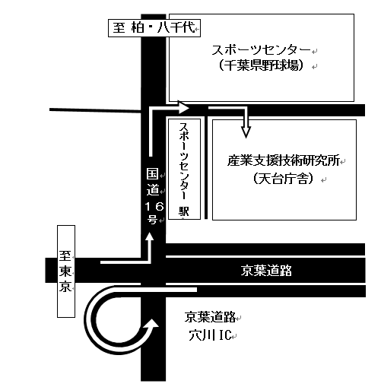
本講習内容についてのお問合せ
材料技術室 石川宏美または中村
TEL 043-252-210６

